Cirkusz projektnapok

Technika: Porond benépesítése állatokkal, művészekkel (pedagógus: Kónya Zsuzsanna)
Rajz:Állatok, művészek színezése (pedagógus: Kis Borbála)
Technika: Leopárdok, tigrisek varrása. (pedagógus: Kónya Zsuzsanna)

Óraterv
A pedagógus neve: Kónya Zsuzsanna
Műveltség terület: Technika
Tantárgy: Technika
Osztály: 3.o.
Az óra témája: Porondon cirkuszművészek és állatok megjelenítése.
Az óra cél- és feladatrendszere: A pontos feladatvégzés. Ismeretek felidézése. A szociális kompetenciák fejlesztése az órán való együttműködés során.
Az óra didaktikai feladatai: A meglévő ismeretek felidézése, megerősítése, mélyítése. Motiválás, szemléletesség, tudatosság.
Tantárgyi kapcsolatok:Magyar nyelv és irodalom- szövegértés
Felhasznált forrás: Szitakötő folyóirat 44. száma, Victor András: Pattogó ostor
Dátum: 2019. 01. 07.

Időkeret | Az óra menete | Nevelési-oktatási stratégia |  |  | Megjegyzések
 |  | Fejlesztési területek | Tanulói munkaformák,  módszerek | Eszközök
15’ | Szövegfeldolgozás. | figyelem | frontális munka | Szitakötő folyóirat 44. szám: Victor András: Pattogó ostor
5’ | Eszközök kiosztása, feladat megbeszélése. | figyelem,  emlékezet,  együttműködés | frontális munka  - tevékenykedtetés | színes papírok, ollók, ragasztók, rajzlapok
25’ | A porond tervének elkészítése, megbeszélése a csoporton belül.  Tervek megvalósítása. | pontosság,  figyelem,  együttműködés,  problémamegoldás | csoport munka  - tevékenykedtetés |  | 7 csoportban tevékenykedtek a tanulók

Óraterv
A pedagógus neve: Kis Borbála
Műveltség terület: Rajz
Tantárgy: Rajz
Osztály: 3.o.
Az óra témája: Cirkuszművészek és az állatok színezése, felragasztása.
Az óra cél- és feladatrendszere: A pontos, precíz feladatvégzés. A szociális kompetenciák fejlesztése az órán való együttműködés során. Problémamegoldó képesség fejlesztése.
Az óra didaktikai feladatai: Motiválás, szemléletesség, tudatosság.
Dátum: 2019. 01. 07.

Időkeret | Az óra menete | Nevelési-oktatási stratégia |  |  | Megjegyzések
 |  | Fejlesztési területek | Tanulói munkaformák,  módszerek | Eszközök
35’ | Az előző órai munka folytatása. | figyelem,  pontosság,  együttműködés,  problémamegoldás | csoport munka  - tevékenykedtetés | ollók, ragasztók, színes ceruzák
5’ | Kiállítás az elkészült munkákból. |  | frontális munka  - tevékenykedtetés |  | Vélemények meghallgatása az elkészült munkákról.
5’ | Az eszközök elrámolása. | együttműködés | frontális munka  - tevékenykedtetés |  | napi rutin

Mellékletek
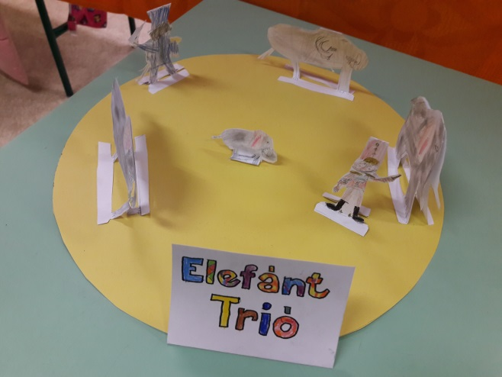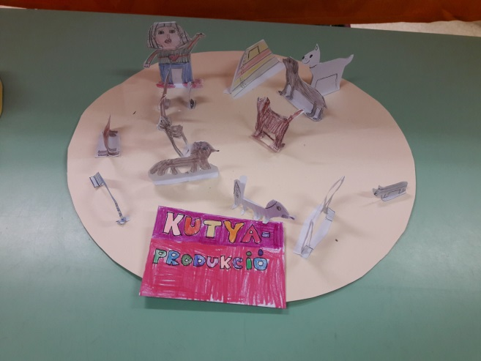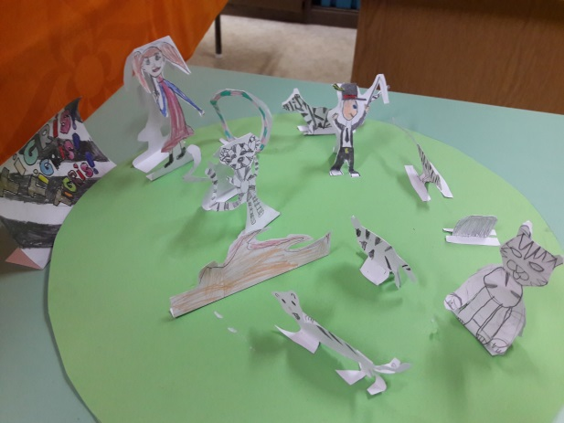

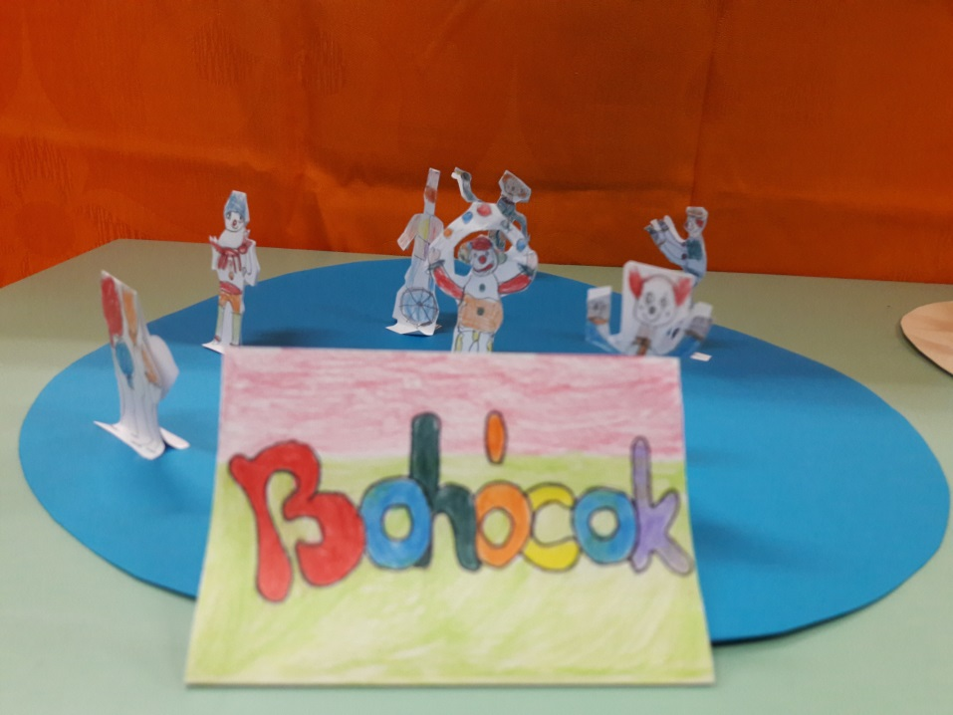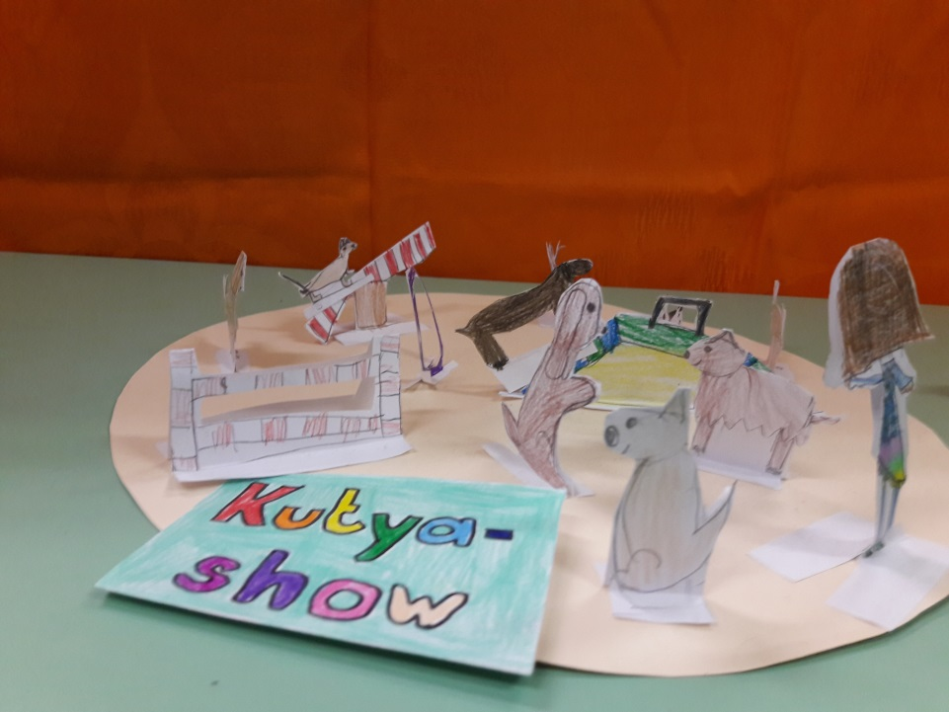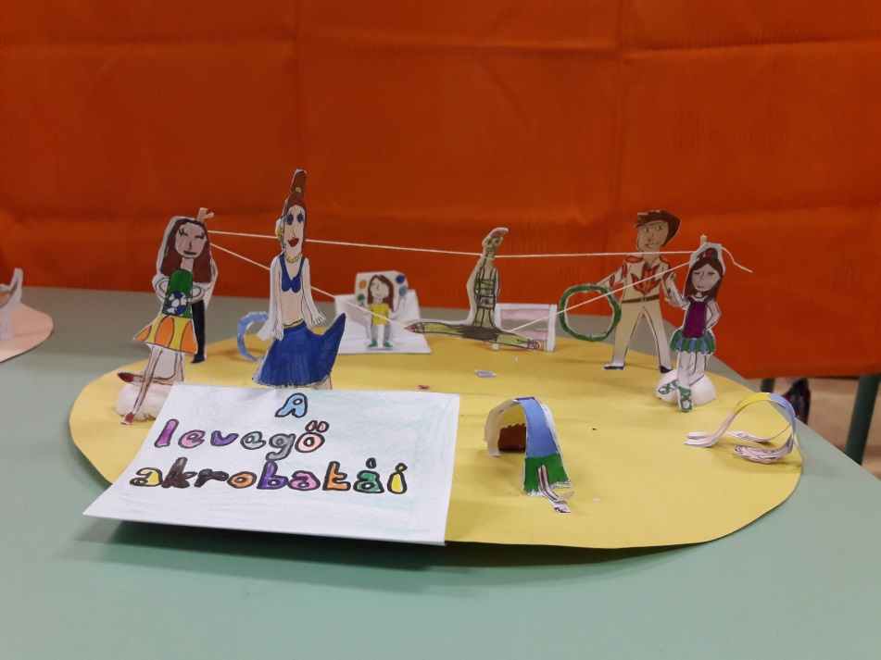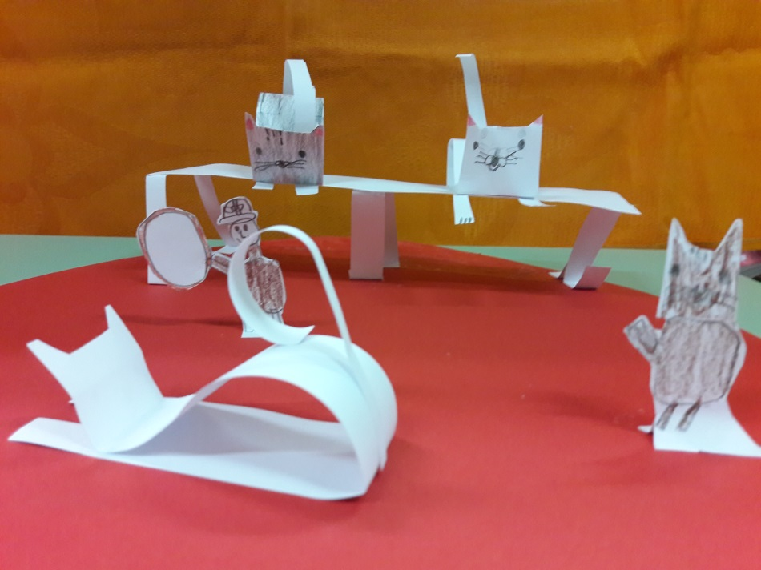
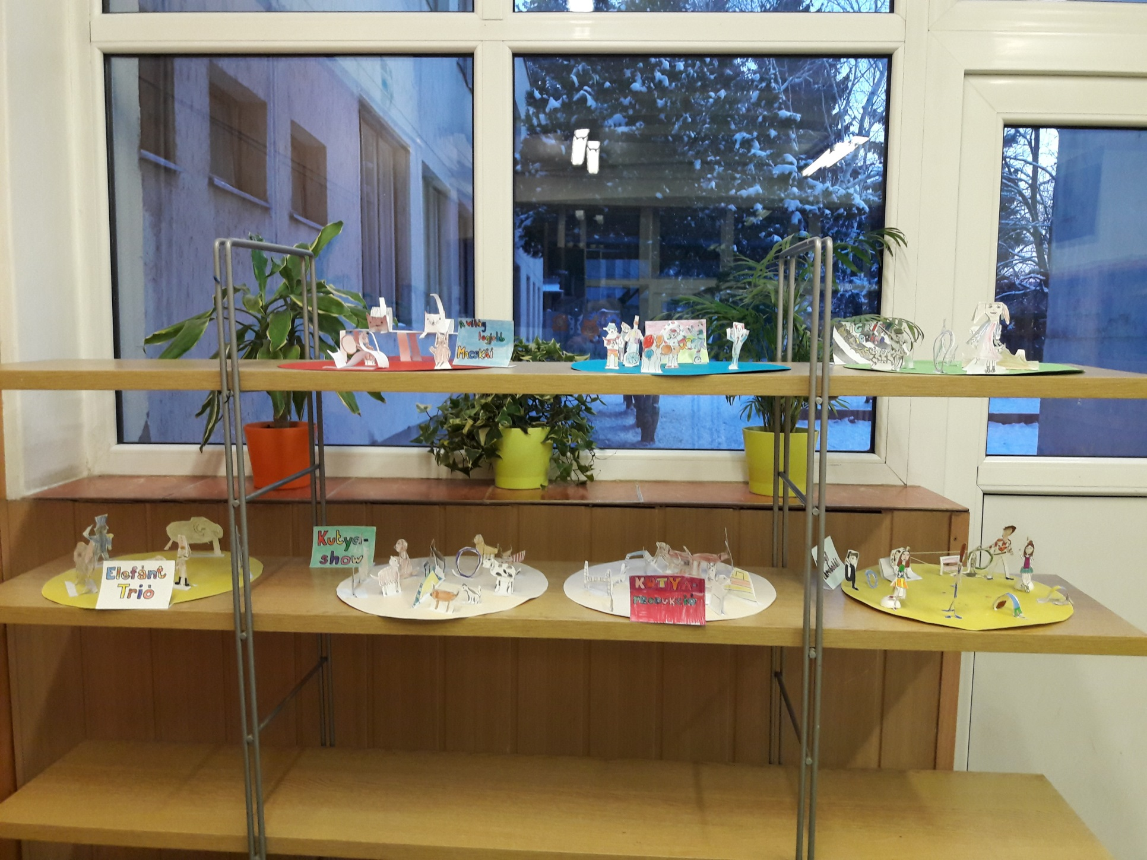
A pedagógus neve: Kónya Zsuzsanna
Műveltség terület: Technika
Tantárgy: Technika (dupla óra)
Osztály: 3.o.
Az óra témája: Leopárdok, tigrisek varrása.
Az óra cél- és feladatrendszere: A pontos feladatvégzés. A szociális kompetenciák fejlesztése az órán való együttműködés során. A gépöltés tanítása.
Az óra didaktikai feladatai: A meglévő ismeretek felidézése, megerősítése. Motiválás, szemléletesség, tudatosság.
Dátum: 2019. 01. 14.

Időkeret | Az óra menete | Nevelési-oktatási stratégia |  |  | Megjegyzések
 |  | Fejlesztési területek | Tanulói munkaformák,  módszerek | Eszközök
10’ | Mintadarabok bemutatása, munkafolyamatok megbeszélése. | figyelem,  együttműködés | frontális munka  - megbeszélés | mintadarabok
5’ | Szükséges eszközök kiosztása, anyagok kiválasztása. | figyelem,  együttműködés | frontális munka  - tevékenykedtetés | tű, cérna, leopárd és tigris mintájú anyagok, vatta vagy fríz az állatok töméséhez | Az anyagokból előre kinyírtam 1db nagyobb kört és 1db kisebbet, ebből választhattak a tanulók.
40’ | 2 körlap megvarrása gépöltéssel, ezek megtöltése tömőanyaggal, elvarrása. | figyelem,  együttműködés,  pontosság | egyéni munka:  - tevékenykedtetés | tű, cérna, tömőanyag, olló | A körlapokból leeső anyagdarabokból vágták ki az állatok farkát.
25’ | Az állatok díszítése. | figyelem,  együttműködés,  türelem,  pontosság | egyéni munka:  - tevékenykedtetés | szilva és sárgabarack magok, pisztácia csonthéja, fehér papír (szemnek), színes szalagok (állatok nyakába), ragasztópisztoly | Minden tanuló eldönthette, hogy milyen magokat és szalagot szeretne az állatára. A ragasztásban segítettem.
10’ | Eszközök, anyagok elpakolása. | együttműködés | frontális munka  - tevékenykedtetés |  | napi rutin
5’ | Kiállítás az elkészült állatokból. | együttműködés | frontális munka  - tevékenykedtetés |  | Vélemények meghallgatása az elkészült munkákról.

MELLÉKLETEK
